DAFTAR PUSTAKA

Adnan, A., Ridwan, R., & Fildzah, F. (2016). Pengaruh Ukuran Bank, DPK, CAR dan LDR Terhadap Penyaluran Kredit pada Perusahaan Perbankan yang Terdaftar di BEI Tahun 2011-2015. Jurnal Dinamika Akuntansi Dan Bisnis, 3(2), 49–64. https://doi.org/10.24815/jdab.v3i2.5386

Amelia, R. indahwati lestari N. (2019). Keuangan dan Perbankan (Cetakan 1). CV Sadari.

Amin, M. A. N. (2022). Analisis Potensi Abnormal Return Positif Terbesar Saham PT. Kalbe Farma Selama Pandemi Covid-19. Jurnal Valuasi: Jurnal Ilmiah Ilmu Manajemen Dan Kewirausahaan, 2(February 2021), 223–233. https://doi.org/https://doi.org/10.46306/vls.v2i1.93

Amin, M. A. N. (2022). Reaksi Pasar atas Pengumuman Dividen PT . Kalbe Farma saat Pandemi. Ekonomi, Keuangan, Investasi Dan Syariah (EKUITAS), 3(4), 917–921. https://doi.org/10.47065/ekuitas.v3i4.1585
Amin, M. A. N. (2022). Analisis Abnormal Return dan Trading Volume Activity Sebelum dan Setelah Pengumuman Dividen PT.Kalbe Farma Saat Pandemi Covid-19. CREATIVE RESEARCH MANAGEMENT JOURNAL, 5(1), 56–63. https://doi.org//doi.org/10.32663/crmj.v5i1.2461
Amin, M. A. N., Indriasih, D., & Utami, Y. (2022). Pemanfaatan Limbah Plastik Menjadi Kerajinantangan Bagi Ibu-Ibu PKK Desa Mejasem Barat, Kecamatan Keramat, Kabupaten Tegal. Jurnal Pengabdian Masyarakat Nusantara, 1(2), 35–41. https://doi.org/https://doi.org/10.35870/jpmn.v2i1.580
Amin, M. A. N., & Irawan, B. P. (2021). Apakah Buyback Stock dapat memberikan Keuntungan Tidak Normal saat Pandemi ? PERMANA, 13(1), 46–59. https://doi.org/https://doi.org/10.24905/permana.v13i1.159
Amin, M. A. N., & Ramdhani, D. (2017). Analysis of Abnormal Return, Stock Return and Stock Liquidity Before and After Buyback Share: Case Study of Companies Listed in Indonesia Stock Exchange in Period of 2011-2015. Rjoas, 11(November), 312–323. https://doi.org/https://doi.org/10.18551/rjoas.2017-11.37
Amin, M. A. N., & Yunita, E. A. (2022). Analisis Potensi Pajak Hotel dan Pajak Restoran Kabupaten Tegal di Tengah Pandemi. INOVASI : Jurnal Ekonomi , Keuangan Dan Manajemen, 18(2), 232–240.
https://doi.org/dx.doi.org/10.29264/jinv.v18i2.10551

Amrozi, A. I., & Sulistyorini, E. (2020). Susunan Redaksi. 0342.

Budiawan B & Suryanto, S. (2008). Analisis faktor-faktor yang mempengaruhi penyaluran kredit rakyat (studi kasus pada BPR Diwilayah kerja BI Banjarmasin) [Universitas Diponegoro]. (Tidak Dipublikasikan)

Dendawijaya, L. (2003). Manajemen Perbankan. Ghalia Indonesia. https://thebookee.net/eb/ebook-manajemen-perbankan-lukman-dendawijaya

Eugene, F. B. & Houstion, J. F. (2014). Dasar-dasar manajemen keuangan (Edisi 14). Salemba Empat. https://opac.perpusnas.go.id/DetailOpac.aspx?id=1186849

Ghalih. (2014). Pengaruh DPK, CAR, NPL dan ROA terhadap penyaluran kredit.

Ghozali, I. (2018). Aplikasi Analisis Multivariate dengan Program IBM SPSS 25. Badan Penerbit Universitas Diponegoro.

Ginoga, L. F., & Syahwani, A. K. I. (2022). Analisis Dampak NPL, CKPN, LDR dan Suku Bunga Kredit Terhadap Penyaluran Kredit Perbankan pada Masa Pandemi Covid-19. Ekonomi & Bisnis, 21(1), 49–58. https://doi.org/10.32722/eb.v21i1.4569

Handayani, A. (2018). Kredit pada Bank Umum yang Terdaftar di BEI Periode 2011-2014. III(1), 623–631.

Harahap, & Sofyan S. (2015). Analisis Kritis atas Laporan Keuangan (Edisi 1-10). Rajawali Pres.

Haryani, I. (2010). Restrukturasi dan Penghapusan kredit macet (R. L. Toruana (ed.)). PT Elex media komputindo. https://opac.perpusnas.go.id/DetailOpac.aspx?id=447472

Haryanto, S. B., & Widyarti, E. T. (2017). Analisis Pengaruh NIM, NPL, BOPO, BI Rate dan CAR Terhadap Penyaluran Kredit Bank Umum Go Public Periode 2012-2016. Journal of Management, 6(4), 1–11.

Hasan, N. I. (2014). Pengantar Perbankan. Gaung Persada Press Group.

Ismail. (2011). Manajemen perbankan : Dari teori menuju aplikasi (Cetakan 2). Kencana prenada media group.

Ismaulandy, W. (2014). Analisis Variabel DPK, CAR, NPL, LDR, ROA, GWM, dan Inflasi terhadap Penyaluran Kredit Investasi pada Bank BUMN (periode 2005 – 2013). Jurnal Ilmiah, 2(2), 1–26.

Kasmir. (2000). Manajemen Perbankan (revisi). Raja Grafindo Perseda.

Kasmir. (2002). Dasar-dasar Perbankan (Ed 1 Cet 1). Raja Grafindo Perseda. https://opac.perpusnas.go.id/DetailOpac.aspx?id=574828

Kasmir. (2003). Dasar-dasar perbankan (1st ed.). Raja Grafindo Perseda.

Komaria, D. (2019). Pengaruh Kinerja Keuangan Bank Terhadap Penyaluran Kredit pada Bank Umum Konvesional yang terdaftar di Bei. 11(1), 31–43.

Mesrawati, Hutajulu, W., Halawa, F., dan Siregar, S., Panggabean, R,S,V. (2020). COSTING:Journal of Economic, Business and Accounting. Journal of Economic, Business and Accounting, 4(1), 255–262.

Meydianawathi, L. G. (2007). Analisis perilaku penawaran kredit perbankan kepada sektro umkm di indonesia. Buletin Studi Ekonomi, 12(2), 134–147. https://scholar.google.co.id/citations?view_op=view_citation&hl=en&user=eVdoIj8AAAAJ&citation_for_view=eVdoIj8AAAAJ:ULOm3_A8WrAC

Molek, Y., Putri, W., Akmalia, A., & Manajemen, P. S. (2016). No Title. XIII(2).

Mulyono, T. P. (2001). Manajemen Perkreditan bagi bank komersial (Edisi 4, c). BPFE.

Novi, S., Hesty, E. Z. & Imam H. A. J. (2022). Pengaruh DPK, CAR, ROA Terhadap Pembiayaan Mudharabah. Riset & Jurnal Akuntansi Owner, 1(4).

Noviarvanty, G. A., & Aminah, S. (2022). Pengaruh DPK, CAR, dan ROA Terhadap Penyaluran Kredit pada Sektor Perbankan yang Terdaftar di Bursa Efek Indonesia Periode 2018-2020 Pendahuluan. 36–47.

Permatabank.com. (2023, 05 Mei). Profil Umum Bank Permata. diakses 05 Mei 2023, dari https://www.permatabank.com/
Prananda, I. K. R. P., Sukadana, W., & Wayan suarjana. (2022). Jurnal EMAS. Jurnal Emas, 3(9), 51–70.

Prihartini, S., & Dana, I. M. (2018). Pengaruh CAR, NPL, dan ROA Terhadap Penyaluran Kredit Usaha Rakyat (Studi Kasus pada PT Bank Rakyat Indonesia Tbk). E-Jurnal Manajemen Universitas Udayana, 7(3), 1168. https://doi.org/10.24843/ejmunud.2018.v7.i03.p02

Rahmadani, F., & Adhianto, R. D. (2022). Pengaruh DPK dan NPL Terhadap Penyaluran Kredit pada PT Bank Pembangunan Daerah Jawa Barat dan Banten, Tbk Periode 2019-2021. Paper Knowledge . Toward a Media History of Documents, 1(Agustus), 59.

Retnadi, D. (2006). Perilaku Penyaluran Kredit. Jurnal Kajian Ekonomi.

Riyadi, Slamet. (2006). Banking Assets and Liability Management, Edisi Ketiga. Jakarta: Lembaga Penerbit Fakultas Ekonomi Universitas Indonesia.

Ryan, R., Diah, A. & Rida, P. (2021). Pengaruh DPK, CAR, Kredit Bermasakah, dan BI Rate Terhadap Penyaluran Kredit.

Sadevi, I. N. (2021). Analisis Pengaruh DPK, CAR, NPL Terhadap Penyaluran Kredit KPR pada sub sektor Perbankan yg terdaftar di BEI [Universitas Pancasakti Tegal]. (Tidak Dipublikasikan)

Saumur, E. E., Anggraeni, S. W., & Diana, N. (2020). Pengaruh NPL, LDR, dan ROA Terhadap Penyaluran Kredit pada Bank Umum Konvensional yang Terdaftar di BEI Periode 2018-2020. 14(2), 20–28.

Sugiyono. (2012). Metode penelitian kuantitatif,kualitatif dan kombinasi (mixed method). Alfabeta.

Suliyanto. (2018). Metode Penelitian Bisnis (A. Christian (ed.); l). 1st. www.andipublisher.com

Suryawati, N. M. A. N., Cipta, W., & Susila, G. P. A. J. (2018). Analisis Pengaruh DPK, CAR, NPL, dan LDR Terhadap Jumlah Penyaluran Kredit (Studi Kasus Pada LPD Desa Pakraman Pemaron). Bisma: Jurnal Manajemen, 4(1), 8–16.

Taswan. (2006). Manajemen perbankan : konsep, teknik, dan aplikasi. UPP STIM YKPN.

Triwidodo, B. H. (2019). Pengaruh CAR, NPL, ROA dan LDR Terhadap Penyaluran Kredit [STIE Perbanas]. http:/eprints.perbanas.ac.id/id/eprint/4851

Widyarti, S. B. H. dan E. T. (2017). Analisis pengaruh NIM,NPL,BOPO, BI Rate dan CAR terhadap Penyaluran Kredit Bank Umum Go Public Periode 2012-2016. Diponegoro Journal Of Management, 6, 1–11.

Wijayawati, L. (2006). Hubungannya dengan Laba Bersih PT. Bank Bumiputera Tbk , Indonesia. Jurnal Ilmiah Akuntansi, Manajemen Dan Ekonomi Islam (JAM-EKIS), 8(Volume IV No. 2), 16–59.

Harmayati, R. W., & Dwi, R. (2019). Faktor-faktor yang mempengaruhi penyaluran kredit pada bank umum yang go publik di bursa efek indonesia. Jurnal Ekonomi Manajemen Akuntansi, 26.

Yuliana, A. (2014). Jurnal Dinamika Manajemen Vol. 2 No. 3 Juli – September 2014. Pengaruh LDR, CAR, ROA dan NPL Terhadap Penyaluran Kredit pada Bank Umum di Indonesia Periode 2008 – 2013 (The Influence OfCAR, ROA, and NPL on Credit Distributuin on Commercial Bank at Periode Of2008-2013) Amalia, 2(3), 169–186.

https://www.bankcapital.co.id/sejarah-bank-capital. (2023, 05 Mei). Sejarah Bank Capital Indonesia. diakses 05 Mei 2023.
http://www.bankjatim.co.id/profil-bank-jatim. (2023, 05 Mei). Profil Bank Jawa Timur. diakses 05 Mei 2023.
http://www.bankmandiri.co.id/sejarah-bank-mandiri. (2023, 05 Mei). Sejarah Singkat Bank Mandiri. diakses 05 Mei 2023.
http://www.bankmandiri.co.id/sejarah-bank-mandiri. (2023, 05 Mei). Sejarah Singkat Maybank. diakses 05 Mei 2023.
http://www.bankmega.com/informasi-bank-mega. (2023, 05 Mei). Informasi Bank Mega. diakses 05 Mei 2023.
http://www.bankmega.com/informasi-bank-mega. (2032, 05 Mei). Tentang Bank OCBC NISP. diakses 05 Mei 2023.
http://www.bca.co.id/profil-bank-bca. (2023, 05 Mei). Profil Bank Central Asia. diakses 05 Mei 2023.
http://www.bni.co.id/profil-bank-bni. (2023, 05 Mei). Profil Bank Negara Indonesia. diakses 05 Mei 2023.
http://www.bri.co.id/profil-bank-bri. (2023, 05 Mei). Profil Bank Rakyat Indonesia. diakses 05 Mei 2023.
http://www.btn.com/profil-btn. (2023, 05 Mei). Profil Bank Tabungan Negara. diakses 05 Mei 2024.
http://www.bni.co.id/informasi-bank-danamon. (2023, 05 Mei). Informasi Umum Bank Danamon. diakses 05 Mei 2023.
https://www.bi.go.id/id/publikasi/laporan/Documents/Laporan_SBank_Tw._I_2022.pdf (Diakses pada tanggal 28 Desember 2022).

https://www.merdeka.com/perbankan/per-maret-2022-bi-catat-kredit-perbankan-tumbuh-665-persen.html (Diakses pada tanggal 29 Desember 2022).

https://www.idxchannel.com/banking/target-kredit-naik-10-persen-intip-kinerja-keuangan-bbtn-q3-2022-dan-prospek-di-2023 (Diakses pada tanggal 29 Desember 2022).

https://www.ojk.go.id/id/kanal/perbankan/pages/Bank-Umum.aspx (Diakses pada tanggal 29 Desember 2022).

https://www.ojk.go.id/id/kanal/perbankan/Pages/Bank-Perkreditan-Rakyat.aspx (Diakses pada tanggal 29 Desember 2022).

https://katadata.co.id/intan/finansial/6215e13121990/jenis-jenis-bank-berdasarkan-fungsi-kepemilikan-beserta-contohnya (Diakses pada tanggal 30 Desember 2022).

https://accurate.id/ekonomi-keuangan/jenis-bank/ (Diakses pada tanggal 30 Desember 2022).

http://repository.umpalopo.ac.id/1568/3/%28BAB_201720152%29.pdf (Diakses pada tanggal 30 Desember 2022).

Undang-undang nomor 3 Tahun 2001. Tentang Kewajiban Penyediaan Modal Minimum bank umum. (Diakses pada 1 Januari 2023. https://www.ojk.go.id/files/batchen2/195.pdf.

Undangan-undangan nomor 6 Tahun 2004. Tentang Sistem Penilaian Tingkat Kesehatan Bank Umum. (Diakses padatanggal 1 Januari 2023) https://peraturan.bpk.go.id/Home/Details/137709/peraturan-bi-no-610pbi2004.

Undangan-undangan nomor 7 Tahun 1998. Tentang Perubahan atas UU tentang Anggaran Pendapatan dan Belanja Negara Tahun 1998/1999. (Diakses pada tanggal 1 Januari 2023). https://peraturan.bpk.go.id?Home?Details?45447/uu-no-7-tahun-1998.

Undangan-undang nomor 20 Tahun 2018. Tentang Rasio Loan To Value untuk kredit properti, Rasio Financing to Value untuk pembiayaan properti, dan uang mata untuk kredit atas pembiayaan kendaraan motor. (Diakses pada tanggal 1 Januari 2023). http://www.bi.go.id/id/publikasi/peraturan/Pages/PBI_200818.aspx.

LAMPIRAN

Lampiran 1. Daftar Perusahaan Perbankan yang terdaftar di BEI periode 2019-2022.
No | Kode | Nama
1 | BBCA | PT Bank Central Asia Tbk
2 | BBRI | PT Bank Rakyat Indonesia Tbk
3 | BBNI | PT Bank Negara Indonesia
4 | BMRI | PT Bank Mandiri Tbk
5 | BRIS | PT Bank Syariah Indonesia Tbk
6 | BBTN | PT Bank Tabungan Negara Tbk
7 | BBKP | PT Bank KB Bukopin Tbk
8 | AGRO | PT Bank Raya Indonesia Tbk
9 | BJTM | PT Bank Pembangunan Daerah Jawa Timur Tbk
10 | BTPS | PT Bank BTPN Syariah Tbk
11 | ARTO | PT Bank Jago Tbk
12 | BJBR | PT Bank Pembangunan Daerah Jawa Barat Tbk
13 | BBYB | PT Bank Neo Commerce Tbk
14 | BABP | PT Bank MNC Internasional Tbk
15 | BNGA | PT Bank CIMB Niaga Tbk
16 | BANK | PT Bank Aladin Syariah Tbk
17 | BACA | PT Bank Capital Indonesia Tbk
18 | BDMN | PT Bank Danamon Tbk
19 | BGTG | PT Bank Genesha Tbk
20 | BNLI | PT Bank Permata Tbk
21 | PNBS | PT Bank Panin Dubai Syariah Tbk
22 | BEKS | PT Bank Pembangunan Daerah Banten Tbk
23 | BNBA | PT Bank Bumi Arta Tbk
24 | BNII | PT Bank Maybank Indonesia Tbk
25 | BTPN | PT Bank BTPN Tbk
26 | MCOR | PT Bank China Construction Tbk
27 | PNBN | PT Bank Pan Indonesia Tbk
28 | BVIC | PT Bank Victoria Internasional Tbk
29 | INPC | PT Bank Artha Graha Internasional Tbk
30 | BKSW | PT Bank QNB Indonesia Tbk
31 | AMAR | PT Bank Amar Indonesia Tbk
32 | MEGA | PT Bank Mega Tbk
33 | NISP | PT Bank OCBC NISP Tbk
34 | AGRS | PT Bank IBK Indonesia Tbk
35 | BSIM | PT Bank Sinarmas Tbk
36 | DNAR | PT Bank Oke Indonesia Tbk
37 | BINA | PT Bank Ina Perdana Tbk
38 | NOBU | PT Bank Nationalnobu Tbk
39 | MAYA | PT Bank Mayapada Tbk
40 | BMAS | PT Bank Maspion Indonesia Tbk
41 | MASB | PT Bank Multiarta Sentosa Tbk
42 | BCIC | PT Bank JTrust Indonesia Tbk
43 | BBSI | PT Krom Bank Indonesia Tbk
44 | SDRA | PT Woori Saudara Indonesia 1906 Tbk
45 | BSWD | PT Bank of India Indonesia Tbk
46 | BBMD | PT Bank Mestika Dharma Tbk
47 | BBHI | PT Allo Bank Indonesia Tbk

Lampiran 2. Daftar Sampel Penelitian Perbankan
No | Nama Perusahaan | Kode Perusahaan
1 | PT Bank Central Asia Tbk | BBCA
2 | PT Bank Negara Indonesia (Persero ) Tbk | BBNI
3 | PT Bank Rakyat Indonesia (Persero) Tbk | BBRI
4 | PT Bank Tabungan Negara (Persero) Tbk | BBTN
5 | PT Bank Mandiri (Persero) Tbk | BMRI
6 | PT Bank Pembangunan Daerah Jawa Timur Tbk | BJTM
7 | PT Bank Maybank Tbk | BNII
8 | PT Bank Permata Tbk | BNLI
9 | PT Bank Danamon Tbk | BDMN
10 | PT Bank Mega Tbk | MEGA
11 | PT Bank Capital Indonesia Tbk | BACA
12 | PT Bank OCBC NISP Tbk | NISP

Lampiran 3. Data Perhitungan Variabel Penyaluran Kredit (Y) Tahun 2019-2022.
NO | KODE | TAHUN | KREDIT YANG DIBERIKAN
1 | BBCA | 2019 | 586.940.000.000
 |  | 2020 | 574.590.000.000
 |  | 2021 | 622.013.000.000
 |  | 2022 | 694.937.000.000
2 | BBNI | 2019 | 556.771.000.000
 |  | 2020 | 586.207.000.000
 |  | 2021 | 582.436.000.000
 |  | 2022 | 646.188.000.000
3 | BBRI | 2019 | 907.388.986
 |  | 2020 | 1.020.192.968
 |  | 2021 | 1.042.867.453
 |  | 2022 | 1.139.077.065
4 | BBTN | 2019 | 141.760.183.000.000
 |  | 2020 | 136.212.619.000.000
 |  | 2021 | 135.598.774.000.000
 |  | 2022 | 146.123.516.000.000
5 | BMRI | 2019 | 912.245.108
 |  | 2020 | 877.051.229
 |  | 2021 | 957.636.147
 |  | 2022 | 1.107.987.237
6 | BJTM | 2019 | 38.352.300
 |  | 2020 | 41.480.766
 |  | 2021 | 42.794.559
 |  | 2022 | 46.196.657
7 | BNII | 2019 | 122.578.758
 |  | 2020 | 105.271.330
 |  | 2021 | 101.770.531
 |  | 2022 | 107.815.087
8 | BNLI | 2019 | 105.082.244
 |  | 2020 | 110.810.908
 |  | 2021 | 116.985.878
 |  | 2022 | 126.825.728
9 | BDMN | 2019 | 141.460.000.000
 |  | 2020 | 134.161.000.000
 |  | 2021 | 127.708.000.000
 |  | 2022 | 144.900.000.000
10 | MEGA | 2019 | 53.015.000.000
 |  | 2020 | 48.487.000.000
 |  | 2021 | 60.677.000.000
 |  | 2022 | 70.289.000.000
11 | BACA | 2019 | 9.753.072
 |  | 2020 | 6.438.078
 |  | 2021 | 2.311.789
 |  | 2022 | 2.885.539
12 | NISP | 2019 | 119.046.393
 |  | 2020 | 114.903.280
 |  | 2021 | 20.775.015
 |  | 2022 | 137.621.383

Lampiran 4. Data Perkembangan Variabel CAR Tahun 2019-2022 (dalam %)
No | Kode Emiten | 2019 | 2020 | 2021 | 2022
1. | BBCA | 23,80 | 25,80 | 25,70 | 25,80
2. | BBNI | 19,70 | 16,80 | 19,70 | 19,30
3. | BBRI | 22,55 | 20,61 | 25,28 | 23,30
4. | BBTN | 17,32 | 19,34 | 19,14 | 20,17
5. | BMRI | 21,39 | 19,90 | 19,60 | 19,46
6. | BJTM | 21,33 | 21,64 | 23,52 | 24,74
7. | BNII | 21,38 | 24,31 | 27,10 | 26,65
8. | BNLI | 19,90 | 35,70 | 34,90 | 34,20
9. | BDMN | 24,20 | 25,00 | 26,80 | 26,30
10. | MEGA | 23,68 | 31,04 | 27,30 | 25,41
11. | BACA | 12,67 | 41,28 | 18,11 | 53,77
12. | NISP | 19,17 | 22,04 | 23,05 | 21,53
Rata-rata |  | 24,19541667
Nilai Maksimum |  | 53,77
Nilai Minimum |  | 12,67

Lampiran 5. Data Perkembangan Variabel ROA Tahun 2019-2022
(dalam %)
No | Kode Emiten | 2019 | 2020 | 2021 | 2022
1. | BBCA | 3,20 | 2,70 | 2,80 | 3,20
2. | BBNI | 2,40 | 0,50 | 1,40 | 2,50
3. | BBRI | 3,50 | 1,98 | 2,72 | 3,76
4. | BBTN | 0,13 | 0,69 | 0,81 | 1,02
5. | BMRI | 3,03 | 1,64 | 2,53 | 3,30
6. | BJTM | 2,73 | 1,95 | 2,05 | 1,95
7. | BNII | 1,45 | 1,04 | 1,34 | 1,25
8. | BNLI | 1,30 | 0,90 | 0,70 | 1,10
9. | BDMN | 3,00 | 1,00 | 1,20 | 2,30
10. | MEGA | 2,90 | 3,64 | 4,22 | 4,00
11. | BACA | 0,13 | 0,22 | 0,44 | 0,18
12. | NISP | 2,22 | 1,47 | 1,55 | 1,86
Rata-rata |  | 1,914583333
Nilai Maksimum |  | 4,22
Nilai Minimum |  | 0,13
Lampiran 6. Data Perkembangan Variabel NPL Tahun 2019-2022
(dalam %)
No | Kode Emiten | 2019 | 2020 | 2021 | 2022
1. | BBCA | 1,30 | 1,80 | 2,20 | 1,70
2. | BBNI | 2,30 | 4,30 | 3,70 | 2,80
3. | BBRI | 2,62 | 2,94 | 3,08 | 2,82
4. | BBTN | 4,78 | 4,37 | 3,70 | 3,38
5. | BMRI | 2,39 | 3,29 | 2,81 | 1,88
6. | BJTM | 2,77 | 4,00 | 4,48 | 2,83
7. | BNII | 3,33 | 4,00 | 3,69 | 3,46
8. | BNLI | 2,80 | 2,90 | 3,20 | 3,10
9. | BDMN | 3,00 | 2,80 | 2,70 | 2,60
10. | MEGA | 2,46 | 1,39 | 1,12 | 1,23
11. | BACA | 3,48 | 2,00 | 1,76 | 0,17
12. | NISP | 1,72 | 1,93 | 2,36 | 2,42
Rata-rata |  | 2,747083333
Nilai Maksimum |  | 4,78
Nilai Minimum |  | 0,17

Lampiran 7. Uji Statistik Deskriptif

Descriptive Statistics
 | N | Minimum | Maximum | Mean | Std. Deviation | Variance
CAR | 48 | 12.67 | 53.77 | 24.1954 | 6.80245 | 46.273
ROA | 48 | .13 | 4.22 | 1.9146 | 1.11451 | 1.242
NPL | 48 | .17 | 4.78 | 2.7471 | .95904 | .920
Penyaluran Kredit | 48 | 2.311.789 | 146.123.516.000.000 | 11.777.819.065.531,00 | 39.067.198.916.323,500 | 1526246031167588000000000000.000
Valid N (listwise) | 48

Lampiran 8. Grafik Histogram
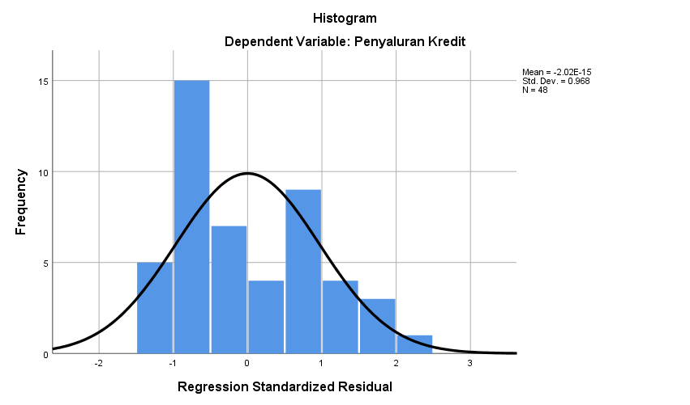

Lampiran 9. Grafik Normal P-P Plot
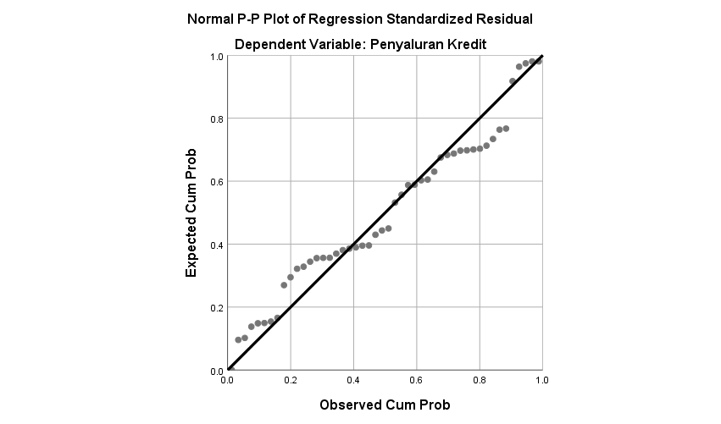

Lampiran 10. Uji Normalitas
One-Sample Kolmogorov-Smirnov Test
 |  | Unstandardized Residual
N |  | 48
Normal Parameters^{a,b} | Mean | 22.2339
 | Std. Deviation | 2.45549
Most Extreme Differences | Absolute | .073
 | Positive | .071
 | Negative | -.073
Test Statistic |  | .073
Asymp. Sig. (2-tailed) |  | .200^{c,d}
a. Test distribution is Normal.
b. Calculated from data.
c. Lilliefors Significance Correction.
d. This is a lower bound of the true significance.

Lampiran 11. Uji Multikolonieritas
Coefficientsª
Model |  | Unstandardized Coefficients |  | Standardized Coefficients | t | Sig. | Collinearity Statistics
 |  | B | Std. Error | Beta |  |  | Tolerance | VIF
1 | (Constant) | 19.222 | 2.139 |  | 8.985 | .000
 | CAR | -.111 | .045 | -.306 | -2.484 | .017 | .651 | 1.536
 | ROA | 1.102 | .269 | .500 | 4.095 | .000 | .663 | 1.507
 | NPL | 1.293 | .341 | .519 | 3.788 | .000 | .527 | 1.896
a. Dependent Variable: Penyaluran Kredit

Lampiran 12. Uji Autokorelasi
Model Summary^{b}
Model | R | R Square | Adjusted R Square | Std. Error of the Estimate | Durbin-Watson
1 | .751ª | .564 | .535 | 1.67487 | 1.958
a. Predictors: (Constant), NPL, ROA, CAR
b. Dependent Variable: Penyaluran Kredit

Lampiran 13. Uji Heteroskedastisitas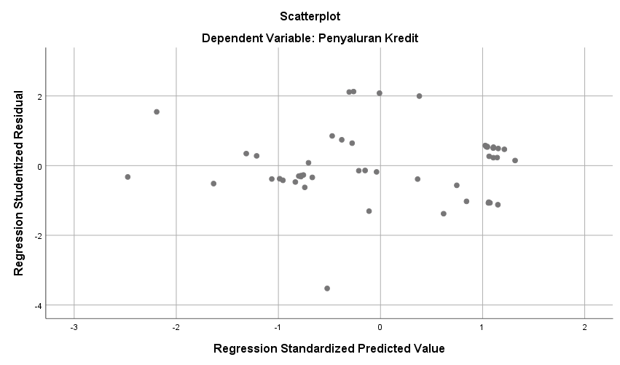

Lampiran 14. Analisis Regresi Linier Berganda
Coefficientsª
Model |  | Unstandardized Coefficients |  | Standardized Coefficients | t | Sig.
 |  | B | Std. Error | Beta
1 | (Constant) | 19.222 | 2.139 |  | 8.985 | .000
 | CAR | -.111 | .045 | -.306 | -2.484 | .017
 | ROA | 1.102 | .269 | .500 | 4.095 | .000
 | NPL | 1.293 | .341 | .519 | 3.788 | .000
a. Dependent Variable: Penyaluran Kredit

Lampiran 15. Uji Parsial (Uji T)
Coefficientsª
Model |  | Unstandardized Coefficients |  | Standardized Coefficients | t | Sig.
 |  | B | Std. Error | Beta
1 | (Constant) | 19.222 | 2.139 |  | 8.985 | .000
 | CAR | -.111 | .045 | -.306 | -2.484 | .017
 | ROA | 1.102 | .269 | .500 | 4.095 | .000
 | NPL | 1.293 | .341 | .519 | 3.788 | .000
a. Dependent Variable: Penyaluran Kredit

Lampiran 16. Uji Simultan (Uji F)
ANOVAª
Model |  | Sum of Squares | df | Mean Square | F | Sig.
1 | Regression | 159.955 | 3 | 53.318 | 19.007 | .000^{b}
 | Residual | 123.429 | 44 | 2.805
 | Total | 283.384 | 47
a. Dependent Variable: Penyaluran Kredit
b. Predictors: (Constant), NPL, ROA, CAR

Lampiran 17. Uji Koefisien Determinan (R²)
Model Summary^{b}
Model | R | R Square | Adjusted R Square | Std. Error of the Estimate | Durbin-Watson
1 | .751ª | .564 | .535 | 1.67487 | 1.958
a. Predictors: (Constant), NPL, ROA, CAR
b. Dependent Variable: Penyaluran Kredit

